Klasa III 10 tydzień

Napisz program, w którym Baltie wyczaruje taki domek:

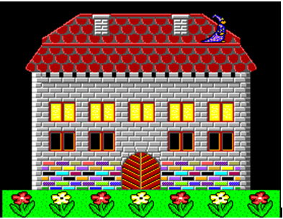

Mała podpowiedź :)

